Дорогие юные друзья! Приглашаем Вас в Страну Знаний!
«Неделя русского языка и литературы» (маршрутный лист)
Дата | Мероприятия
06.12.  2017г. | Открытие недели русского языка и литературы. Линейка.  Подготовка к конкурсу «Знатоки русского языка»: «Занимательный русский язык» (газеты 3-4 классы), «Русский язык в картинках» (2-е классы), «Удивительные буквы» (1-е классы),  Конкурс рисунков «Мой любимый литературный герой»(1-2 классы)  Интеллектуальный турнир «Мудрая Черепаха»(4-е классы)
07.12.  2017г. | Конкурс «Граф каллиграф»(1 – 4 классы)  Открытые уроки для Буратино (1-1, 1-2, 1-3, 4-2); (4-1, 2-4, 2-6)  Конкурс сочинений «Мой любимый литературный герой»(4 классы)
08.12.  2017г. | Интеллектуальный турнир «Мудрая Черепаха»(1-е классы)  Конкурс «Знатоки русского языка» («Проба пера»3-е классы)  Открытые уроки для Буратино (1-5, 3-3, 3-4, 3-5); (2-1, 2-2)
11.12.  2017г. | Интеллектуальный турнир «Мудрая Черепаха»(2-3классы)  Открытые уроки для Буратино (1-4, 1-6, 3-1, 3-2); (2-3, 2-5)
12.12.  2017г. | Выставка рисунков и сочинений «Мой любимый литературный герой»  Выставка рисунков, газет «Знатоки русского языка»  Выставка лучших работ конкурса «Граф каллиграф»
13.12.  2017г. | Закрытие недели русского языка и литературы.  Награждение победителей.
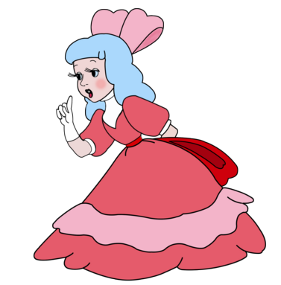 |  | 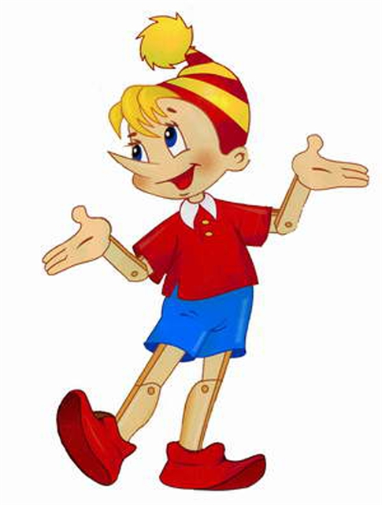 | 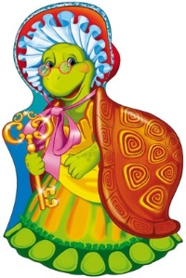
Желаем удачи!!! /Мудрая Черепаха, Буратино и его друзья!/

